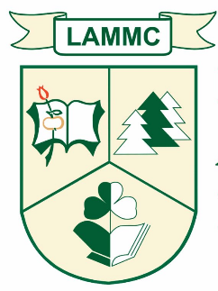
LIETUVOS AGRARINIŲ IR MIŠKŲ MOKSLŲ CENTRAS

PASIRENGIMAS MSCA PODOKTORANTŪROS STAŽUOTEI – SINTETINIŲ MIKROORGANIZMŲ BENDRUOMENIŲ (SynCom) KŪRIMAS

Projekto NR. 10-038-T-0304

VEIKLOS ATASKAITA

Kaunas, 2026
Projekto įgyvendinimo laikotarpis: 2025.05.29 – 2026.04.30
Projekto vykdytojai: Arman Shamshitov (LAMMC)
Skaidrė Supronienė (LAMMC)
Projekto tikslas: Pasirengti teikti kokybiškai parengtą paraišką pagal programos „Europos horizontas“ kvietimus, vykdant tarpdisciplininį projektą, išgryninant projekto idėją, sustiprinant metodines kompetencijas ir užmezgant tarptautinio bendradarbiavimo ryšius.

Projekto įgyvendinimo metu vykdyta veikla:
Projekto metu buvo vykdomos tarpusavyje susijusios veiklos, orientuotos ne tik į mobilumą, bet ir į realų pasirengimą būsimos MSCA paraiškos rengimui. Greta dalyvavimo konferencijoje ir mokslinio vizito buvo atliekama tikslinė literatūros analizė, sisteminamos aktualios metodinės žinios, tikslinama projekto koncepcija ir apibrėžiama planuojamo tyrimo mokslinė niša.
- Pagal projekto planą reikšminga darbų dalis buvo skirta esamos ir susijusios literatūros analizei, siekiant suprasti augalinių liekanų skaidymo procesų mikrobiologinį sudėtingumą, įvertinti pažangių molekulinių metodų pritaikomumą ir nustatyti tinkamiausius metodinius sprendimus būsimo projekto įgyvendinimui. Šis darbas buvo svarbus apibrėžiant žinių spragą – poreikį geriau suprasti mikroorganizmų sąveikas natūraliuose šiaudų skaidymo mikrobiomuose ir šias žinias panaudoti kuriant moksliškai pagrįstas sintetines mikroorganizmų bendruomenes (SynCom) skirtingoms edafinėms sąlygoms.
- CANVAS konferencijos indėlis.
2025 m. lapkričio 8–15 d. dalyvauta tarptautinėje CANVAS 2025 konferencijoje, kur buvo pristatytas stendinis pranešimas apie trumpalaikius arbuskulinės mikorizės atsakus į baltųjų garstyčių tarpinius pasėlius ir žemės dirbimo praktikas. Konferencijos metu dalyvauta teminėse sesijose, skirtose metagenomikos naujovėms, dirvožemio mikrobiologijai ir žemės ūkio sistemoms, taip pat vyko diskusijos su tarptautiniais tyrėjais.
Ši veikla atitiko projekte numatytą siekį pristatyti tyrimų idėjas, gauti grįžtamąjį ryšį, sekti naujausius srities pasiekimus ir užmegzti ryšius su potencialiais partneriais. Konferencijos metu gautos pastabos ir diskusijos prisidėjo prie būsimos paraiškos idėjos tikslinimo, padėjo geriau pagrįsti tyrimo aktualumą tarptautiniame kontekste ir sustiprino projekto matomumą mokslinėje bendruomenėje.
https://lammc.lt/lt/naujienu-archyvas/dr.-a.-shamshitov-ir-dr.-s.-suproniene-dalyvavo-canvas-2025-konferencijoje-jav/5083
https://www.linkedin.com/posts/arman-s-a5573b258_soilscience-agricultureresearch-soilhealth-ugcPost-7396193993811914752-dKfh?utm_source=share&utm_medium=member_desktop&rcm=ACoAAD94FyEBvfj1RmYX4WEynBceeq_h7epttOE
- Stažuotės indėlis
2026 m. kovo 1–15 d. įvyko mokslinis vizitas į Genexpress laboratoriją Florencijos universitete, kur buvo kuriamas ir testuojamas shotgun metagenomikos duomenų analizės darbo srautas. Vizito metu atlikti pagrindiniai bioinformatinės analizės žingsniai: sekų kokybės kontrolė, šeimininko genomo sekų pašalinimas, skaitymų filtravimas, metagenominis surinkimas ir anotacija.
Ši stažuotė tiesiogiai atitiko projekto plane numatytą poreikį stiprinti metagenomikos ir bioinformatikos kompetencijas, įgyti praktinės patirties ir validuoti metodinius sprendimus, kurie reikalingi konkurencingai MSCA paraiškai parengti. Vizito metu taip pat aptartos galimybės taikyti išbandytas analizės strategijas SynCom tyrimuose, išgrynintas būsimos paraiškos metodinis pagrindas ir sustiprintos tolesnio bendradarbiavimo su priimančia institucija prielaidos.
https://lammc.lt/lt/naujienu-archyvas/lammc-mokslininko-dr.-arman-shamshitov-vizitas/5212
Pasiekti rezultatai ir reikšmė
Įgyvendintos veiklos nuosekliai prisidėjo prie projekte numatytų tikslų įgyvendinimo – sustiprintos metodinės kompetencijos, patikslinta projekto koncepcija ir išplėstos tarptautinio bendradarbiavimo galimybės. Literatūros analizė padėjo sistemingai apibrėžti mokslinį kontekstą, išryškinti žinių spragą ir tiksliau suformuluoti projekto tikslus, uždavinius bei metodologinę logiką, o konferencija ir stažuotė suteikė tiek konceptualų, tiek praktinį pagrindą tolesniam paraiškos rengimui.
Vertinant iš projektų priežiūros perspektyvos, svarbiausia tai, kad projekto veiklos prisidėjo prie trijų esminių rezultatų: sustiprintos tyrėjo kompetencijos, patikslinta būsimos MSCA paraiškos koncepcija ir išplėstas tarptautinio bendradarbiavimo tinklas. Todėl CANVAS konferencija, mokslinis vizitas Florencijos universitete ir su jais susijęs analitinis darbas sudarė nuoseklų pagrindą rengti labiau argumentuotą, metodologiškai pagrįstą ir konkurencingą tarptautinę paraišką.

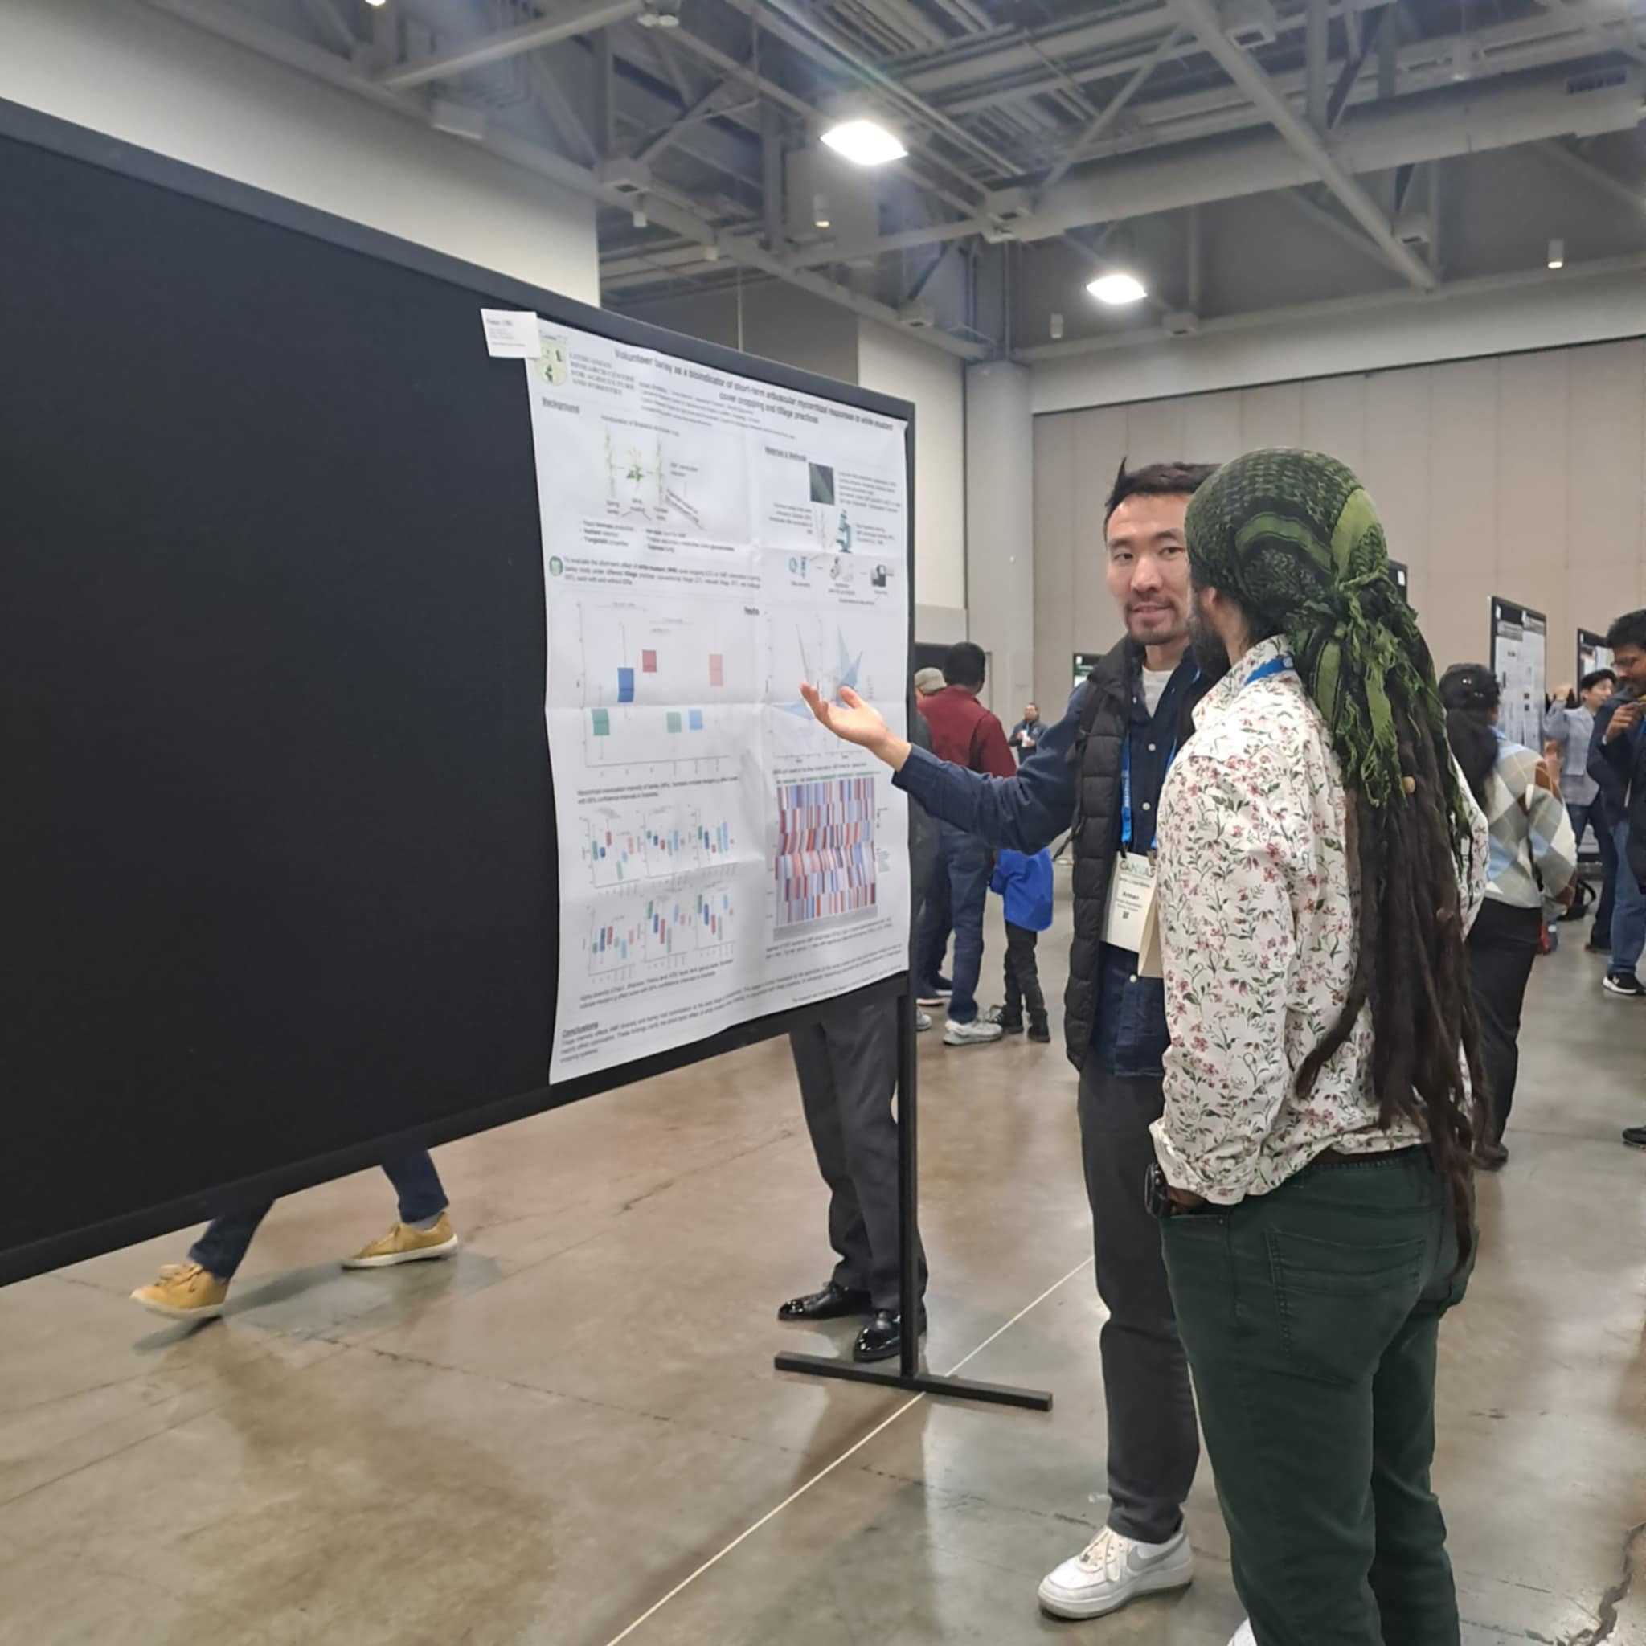
CANVAS 2025 konferencijoje
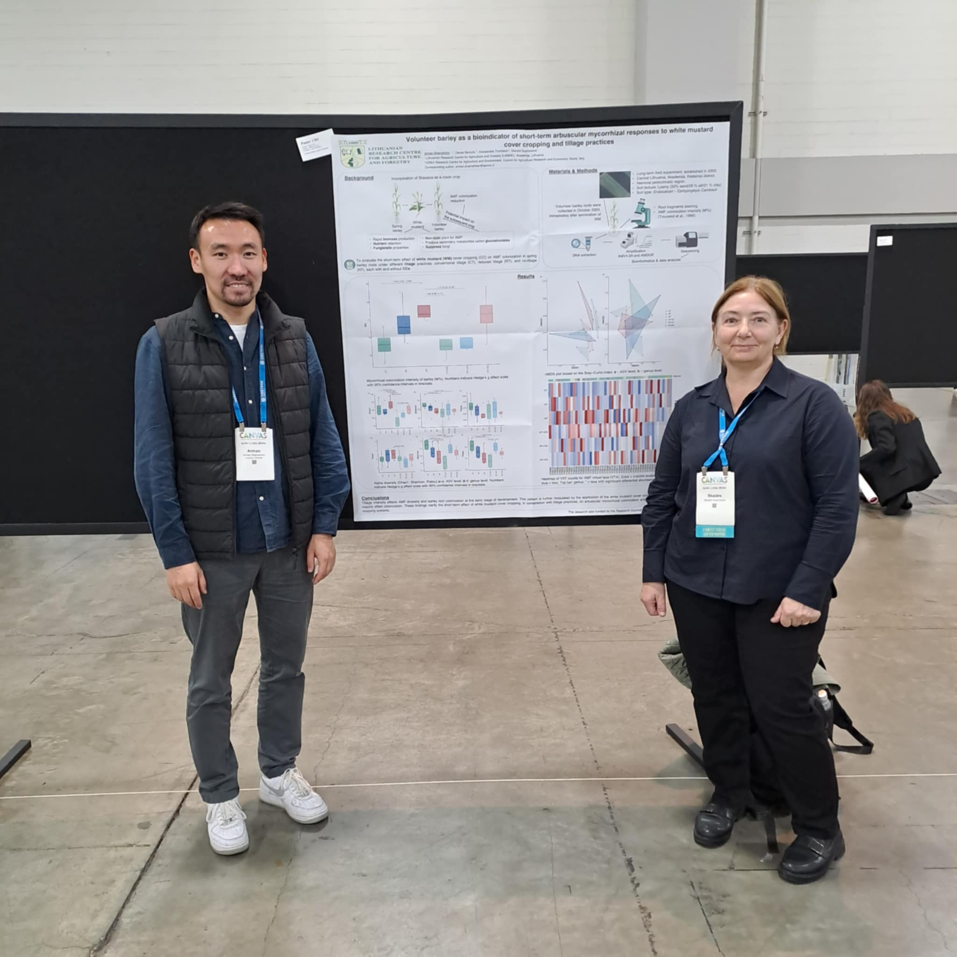
CANVAS 2025 konferencijoje
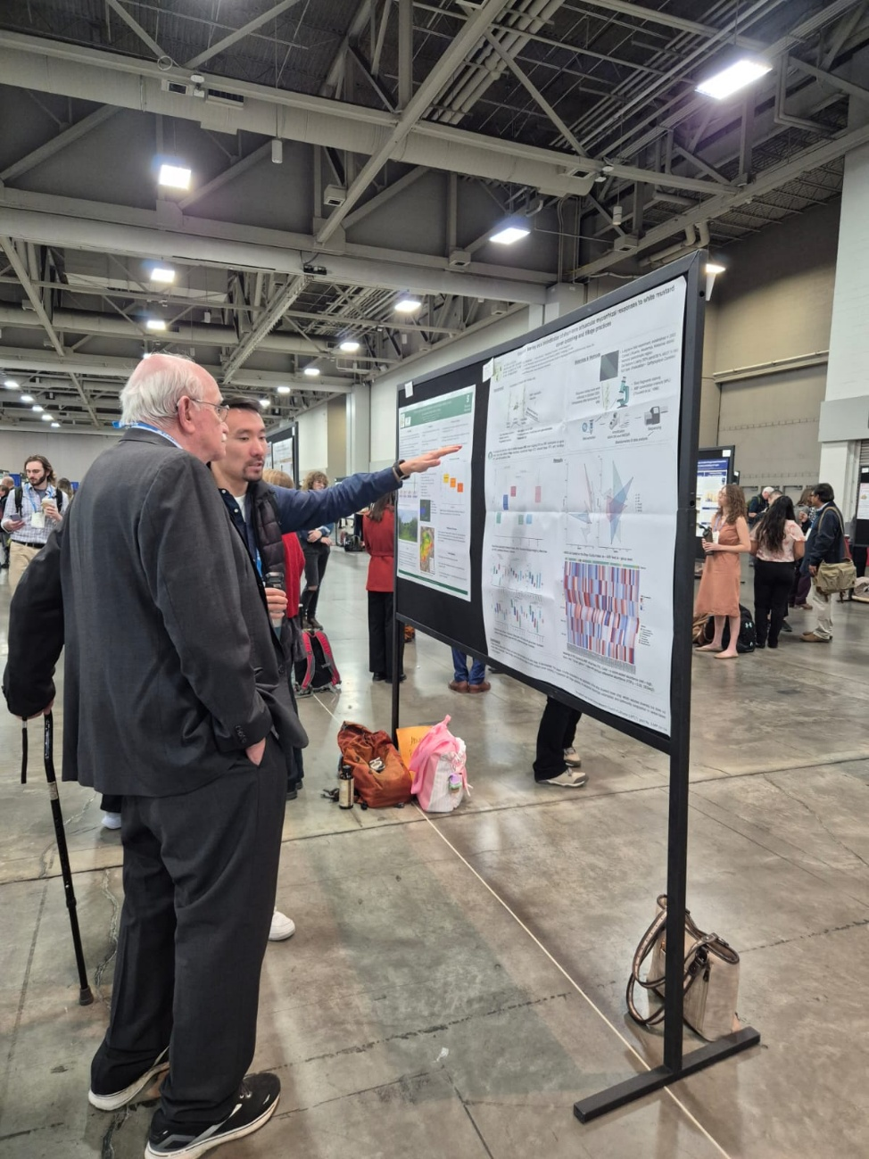
CANVAS 2025 konferencijoje
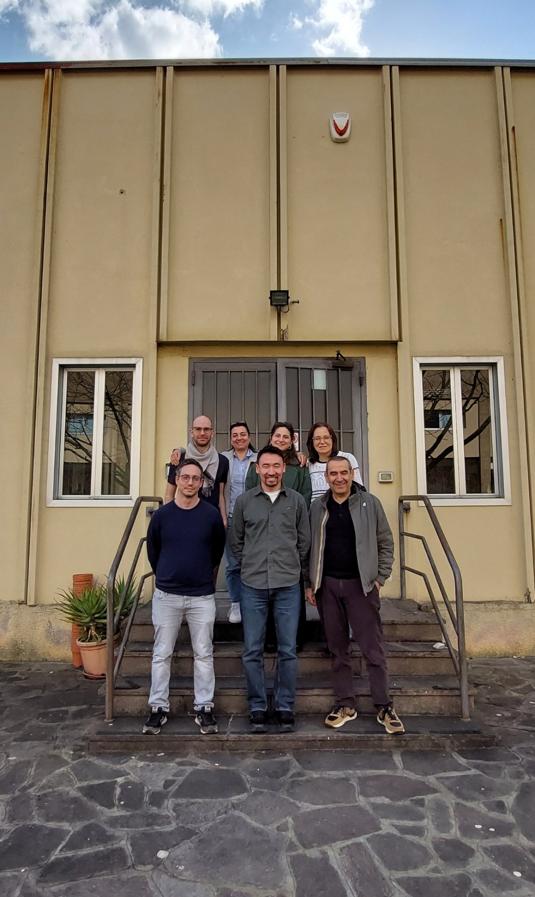
mokslinis vizitas į Genexpress laboratoriją Florencijos universitete

Projekto vadovas
Arman Shamshitov


Finansuoja Europos Sąjunga NextGenerationEU

